西山卫健信息
第76期

区卫生健康局办公室 2020年5月13日

做“提灯者” 做最美天使

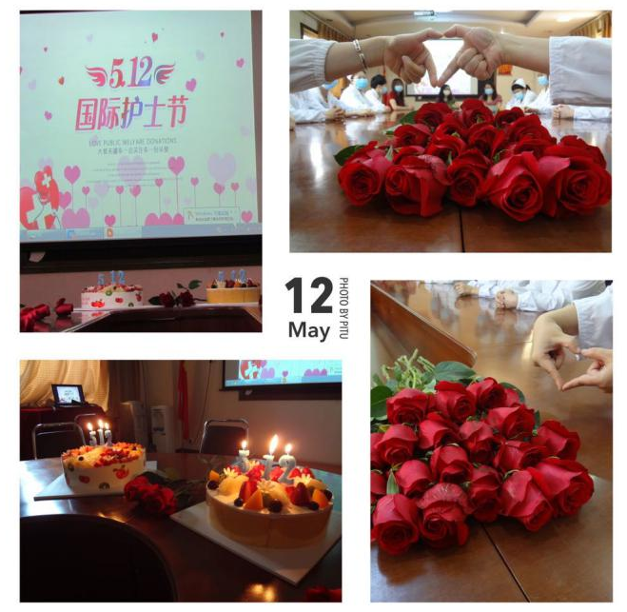
鲜花怒放、轻舞飞扬的五月，我们迎来了一个神圣的日子“5.12国际护士节”，为纪念这个特殊的节日，区妇幼保健计划生育服务中心于2020年5月12日组织全体护理人员学习抗疫一线护理人员的感人事迹和感控知识培训。本次活动旨在进一步弘扬南丁格尔精神，激励广大护士爱岗敬业、积极进取。同时，提高护理队伍的整体素质，展示当代护士的新风采。活动从学习抗疫一线护理人员的感人事迹开始，会场有鲜花、有蛋糕，有护理人员的交心谈心，整个现场气氛严肃中透着轻松愉快。
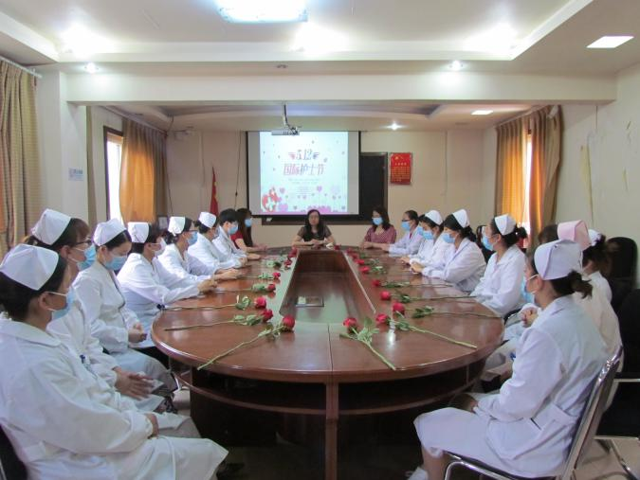
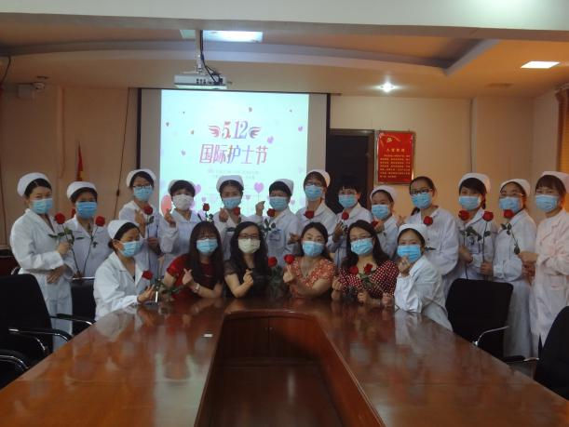
节日，带给我们的是感动和欢乐，从每一位护士脸上洋溢着的幸福笑容，我们可以看出对这份事业的热爱。活动中通过学习抗疫一线护理人员的感人事迹和交心、谈心，增强了护士执业荣誉感和使命感。
最后，每个人都纷纷表示，将继续弘扬“燃烧自己，照亮别人”的南丁格尔精神，做“提灯者” 做最美天使。并立足岗位，不忘初心，恪守医德、无私奉献，将以更精湛的护理技术和高尚的职业道德守护生命安全与健康，全心全意为患者服务，并为这份崇高的事业奉献终身。

编稿：孔佑波 校稿：杨云娅 审稿： 董云

